ОТЛИЧИЯ КОРМОВОЙ НИШИ ЛЕБЕДЯ-ШИПУНА ОТ ДРУГИХ ПАЛЕАРКТИЧЕСКИХ ЛЕБЕДЕЙ КАК ОСНОВА ЕГО ЭКОЛОГИЧЕСКОГО ПРЕИМУЩЕСТВА ПРИ МОРСКОМ ГНЕЗДОВАНИИ: ЭКОЛОГИЧЕСКИЙ И ФИЛОГЕНЕТИЧЕСКИЙ АСПЕКТЫ
Коузов С.А.¹, Хайтов В.М. ¹, Копцева Е.М.¹, Кравчук А.В.², Губелит Ю.И.², Абакумов Е.В.¹
¹Санкт-Петербургский государственный университет
² Зоологический институт РАН
e-mail: s.kouzov@spbu.ru

ВВЕДЕНИЕ
Изучение дифференциации трофических ниш близкородственных видов при совместном использовании ландшафта — ключевое направление современной экологии (Grinnell, 1917; Wiens, Graham, 2005; Losos, 2008; Yang et al., 2023). Такие исследования важны не только для понимания экологических механизмов сосуществования видов, но и для реконструкции филогенетических и эволюционных процессов (Violle et al., 2011; Carscadden et al., 2020). Особый интерес представляют виды, осваивающие для размножения новые территории и типы ландшафта.
С 1940-х гг. лебедь-шипун (Cygnus olor) на фоне роста численности начал массово гнездиться на морских островах и побережьях Балтийского моря, достигнув вершин Ботнического и Финского заливов (Valkama et al., 2011; Wood et al., 2024; Kouzov et al., 2024а). Его гнездовые биотопы здесь принципиально иные, чем на внутренних водоёмах: открытые низкотравные участки моренных и сельговых островов, часто без обширных мелководий (Tenovuo, 1975; Коузов и др., 2025а; Kouzov et al., 2025б).
Лебедь-кликун (C. cygnus) также с 1950-х гг. расширяет ареал на Северо-Западе России, но его расселение шло преимущественно по внутренним водоёмам (Nilsson et al., 1998; Boiko et al., 2014; Kouzov et al., 2024б). Гнездование на морских побережьях единично и приурочено к местообитаниям, сходным с внутренними водоёмами — бухтам с зарослями полупогруженной растительности (Kouzov et al., 2024б).
Тундровый лебедь (C. bewickii) посещает Балтику только на миграциях; здесь расположены крупнейшие стоянки вида, где птицы накапливают резервы для дальнейшей миграции и размножения (Мальчевский, Пукинский, 1983; Носков, Рымкевич, 2016).
Три вида лебедей существенно различаются по экологии, морфологии, распространению и истории видообразования (Cramp, Simmons, 1977; Johnsgard, 1978; Kouzov et al., 2024). Это предполагает значительные различия в составах кормов, приёмах кормодобывания и использовании кормовых биотопов при совместном питании.
Рацион лебедя-шипуна почти полностью состоит из мягкой погруженной водной растительности, включая многоклеточные водоросли (Gillham, 1956; Berglund et al., 1963; Owen, Cadbury, 1975; Gayet, 2010; Wood et al., 2014). Переход на животные корма отмечен лишь при недоступности обычных кормов: рыба — в Причерноморье (Жмуд, 1988), моллюски Dreissena — на польском побережье (Włodarczyk, Janiszewski, 2014).
В питании лебедя-кликуна и тундрового лебедя, помимо высшей водной растительности, значительную долю составляют жёсткие вегетативные части полупогруженных и околоводных растений, а также мелкие водные беспозвоночные (Bauer, Glutz, 1968; Cramp, Simmons, 1977; Кондратьев, 1985; Johnsgard, 2016). На зимовках в Западной Европе основу их питания составляют богатые углеводами корма: клубеньки Potamogeton pectinatus (Beekman et al., 1991; Dirksen et al., 1991; Hidding et al., 2009) и корнеплоды на полях (Worden et al., 2006; Fijn et al., 2012). На морских мелководьях они поедают Zostera, Ruppia, Zannichellia и Chara (Cramp, Simmons, 1977; Johnsgard, 1978).
Несмотря на имеющиеся данные, сравнительно-экологические исследования питания и распределения трёх палеарктических видов лебедей при совместном использовании одной территории в естественном ландшафте до сих пор отсутствуют. Сравнение разрозненных аутэкологических работ некорректно, поскольку неясно, связаны ли различия рационов с видоспецифичными предпочтениями или с доступностью кормов в разных районах.
Крайне мало данных по весеннему питанию лебедей — периоду, критическому для накопления энергетических ресурсов перед размножением. По аналогии с гусями и казарками (Drent et al., 1978; Van der Graaf et al., 2006) можно предполагать переход лебедей с углеводного на белковый тип питания, необходимый для формирования кладок. Исследований весеннего питания на морских мелководьях, где представлен наиболее широкий спектр кормов, практически нет. Единственная работа по весеннему питанию кликуна и тундрового лебедя выполнена в Китае на сельскохозяйственных угодьях (Liu et al., 2022), т.е. в условиях обеднённого состава кормов.
Для восполнения этого пробела в 2005–2024 гг. мы предприняли сравнительно-экологическое исследование трофических ниш трёх видов лебедей и их распределения по кормовым местообитаниям в восточной части Финского залива в весенний период.
Первые результаты показали существенные межвидовые различия в питании (Kouzov et al., 2022; 2024). В рационах лебедя-шипуна доминировали макроводоросли в течение всей весны и в июне; погруженные сосудистые растения появлялись не ранее мая–июня. Лебедь-кликун и тундровый лебедь потребляли водоросли в заметном количестве только в первые недели после прилёта (февраль–март); в дальнейшем их рацион составляли преимущественно сосудистые растения, в том числе полупогруженные и околоводные виды. Только для кликуна было характерно питание наиболее грубым кормом — корневищами тростника и клубнекамыша; тундровый лебедь часто поедал молодые побеги тростника («конусы») (Kouzov et al., 2024).
Поскольку указанные группы растений приурочены к разным зонам морских мелководий, наши результаты позволяют предположить наличие видоспецифичных предпочтений в выборе кормовых местообитаний в пределах одной акватории.
Особый интерес представляет лебедь-шипун, чья кормовая ниша сильно обособлена от таковой других видов. Будучи видом южного происхождения (Johnsgard, 1965; Панов, Павлова, 2007; Kouzov et al., 2024), он имеет длительный цикл размножения — около 7–7,5 месяцев от прилёта до подъёма выводков на крыло (Cramp, Simmons, 1977). У северной границы ареала это вынуждает птиц гнездиться максимально рано. Как и другие ближние мигранты, шипун формирует энергетические ресурсы для размножения непосредственно в местах гнездования. Поэтому его появление на гнездовьях происходит очень рано, а гнездовая численность критически зависит от сроков схода льда (Kouzov et al., 2024в). На внутренних водоёмах Северо-Запада России ареал шипуна не заходит за изолинию схода льда 20 апреля (Kouzov et al., 2025в). В восточной части Финского залива в годы с критически поздним сходом льда (последние числа апреля – первая пятидневка мая) численность гнездящихся шипунов может снижаться в 4–6 раз, однако полного прекращения размножения не происходит; птицы приступают к размножению через 4–7 дней после схода льда (Kouzov et al., 2024в). При этом в последнее десятилетие численность гнездящихся шипунов в регионе достигла 210–230 пар (Коузов, 2025а), что свидетельствует о существенно более богатой кормовой базе вида по сравнению с другими лебедями.
Это определяет три ключевых вопроса:
- Какие особенности использования кормового пространства лебедя-шипуна обеспечивают ему более обильную кормовую базу?
- Как в годы с поздним сходом льда птицы получают необходимые для размножения ресурсы?
- Являются ли выявленные особенности использования лебедем-шипуном кормовых биотопов новой поведенческой чертой или преимущественно связаны с древней историей его формирования как вида?
Для ответа на эти вопросы в настоящем исследовании ставились следующие задачи:
- Выявить различия в распределении трёх видов лебедей по кормовым местообитаниям (глубина, удаление от берега) в весенний период.
- Сравнить изменения в распределении видов в периоды до и после полного схода льда.
- Изучить распределение выводков и линочных скоплений лебедя-шипуна по кормовым местообитаниям в летний период.
- Провести анализ всей имеющейся литературной информации по истории формирования р. Cygnus палеоэкологических данных по эволюции водно-болотных биотопов в этот период.

МАТЕРИАЛЫ И МЕТОДЫ
Район исследований. Акватория российской части Финского залива подразделяется на 7 районов (рис. 1), отражающих постепенный переход от распреснённого мелководного эстуария Невы к открытой солоноватоводной акватории (Цветков, Сорокин, 2009; Kouzov et al., 2021). В западной части выделяются два типа ландшафта: моренный (юг) с обилием валунов и песчаных мелководий и сельговый скальный (север) с резким свалом глубин.
Солёность варьирует от 0,2‰ в Невской губе до 4–7‰ в западных районах (Ostov, 1971). Для Невской губы характерны обширные плавни с богатой пресноводной растительностью. К западу, с ростом солёности, большинство пресноводных видов исчезает, доминируют Phragmites australis, Schoenoplectus tabernaemontani, Bolboschoenus maritimus; из погруженных растений сохраняются лишь эвригалинные Zannichellia palustris, Stuckenia pectinata, Potamogeton perfoliatus, появляются морские виды (Глазкова, 2001).
Альгофлора российского сектора включает 22 вида Chlorophyta, 15 Phaeophyta и 7 Rhodophyta (Kovalchuk, 2008; Gubelit, Kovalchuk, 2010). Доминирует эвригалинная Cladophora glomerata, формирующая монодоминантные сообщества на глубинах 0,1–3,5 м. С ростом солёности появляются Ulva intestinalis, Pylaiella littoralis, Ceramium tenuicorne (Gubelit, Kovalchuk, 2010).
Макроводоросли образуют массовые скопления в летний сезон; часть их аккумулируется у берега, часть оседает на дно, формируя зимующие маты (Gubelit, Berezina, 2010; Lehvo, Bäck, 2001). Весной эти маты поднимаются к поверхности и выносятся течениями. Наибольшую биомассу дают Cladophora и Ulva с пиком в конце мая – июле (Gubelit, 2015; Berezina et al., 2017).
Ледовый режим крайне динамичен: в холодные зимы залив может полностью замерзать, в тёплые — лёд либо отсутствует, либо сохраняется только в Невской губе и Выборгском заливе.
Весенняя фенология и районы скоплений лебедей. Основные весенние скопления приходятся на южную часть Финского залива (рис. 2): 1) район Кургальского полуострова и островов Мощный, Малый, Сескар; 2) Невская губа (преимущественно северное побережье).
В 2006–2015 гг. сроки схода льда у Кургальского полуострова варьировали от 4–5-й пятидневок апреля (2011–2013, 2018) до полного отсутствия льда (2008, 2014). В годы с ранним сходом льда (2007–2008, 2014–2015) миграционные скопления шипуна и кликуна начинали формироваться уже в 3-й декаде февраля; пик численности шипуна приходился на 1–2-ю пятидневки марта, кликуна — на 2-ю половину марта (Kouzov et al., 2024c; Коузов и др., 2025а). Первые тундровые лебеди появлялись в 3-й декаде марта, пик их численности — во 2–3-й декадах апреля. Последние кликуны и тундровые лебеди задерживались до 1-й декады мая. В Невской губе птицы появлялись сразу после схода льда (конец марта – начало апреля).
Методика учётов. Данные собирали в 2006–2015 гг. во время учётов миграционных стоянок вдоль побережья Кургальского полуострова с периодичностью 1 раз в 5–7 дней. Для статистического анализа в каждый сезон выбирали 4 учётных дня, охватывающих все фазы миграционных стоянок (от начала до конца). В годы с поздним сходом льда часть учётов проводили по припайному льду, в безледные — с берега или с лодки.
Местоположение птиц фиксировали на карте по наземным ориентирам или GPS; для каждой особи или группы определяли расстояние до берега (глазомерно с контролем по азимуту) и глубину. На участках с глубинами до 1,5 м проводили промеры глубин металлической рулеткой с построением карт изобат; для больших глубин использовали морские карты (бумажные МАМС и электронные Navionics). Учитывали колебания уровня воды по реперным отметкам.
Поскольку точное определение глубины и расстояния для каждой птицы априори невозможно, использовали разбивку на 11 интервалов как по глубине, так и по удалению от берега (табл. 1). В пределах этих интервалов проводили распределение учтённых птиц. В дальнейшем эти цифровые значения интервалов использовались в статистической обработке и для удобства в описании результатов. Метрические показатели этих интервалов мы упоминали в основном в главе «Обсуждение».
Таблица 1. Значения используемых интервалов глубин и дистанции от берега
Номер интервала | Значения интервалов глубин (м) | Значения интервалов дистанции от берега (м)
1 | 0,0-0,5 | 0-5
2 | 0,5-0,7 | 5-10
3 | 0,7-1,0 | 10-30
4 | 1,0-1,5 | 30-50
5 | 1,5-2,0 | 50-100
6 | 2,0-2,5 | 100-200
7 | 2,5-5,0 | 200-500
8 | 5,0-10 | 500-1000
9 | 10-15 | 1000-2000
10 | 15-20 | 2000-4000
11 | 20-25 | 4000-6000
Для оценки влияния выявленных весенних особенностей кормодобывания шипуна на состояние его морской популяции в 2006–2015 гг. по той же методике проводили учёты выводков, предлиночных и линочных скоплений в июне–июле.
Статистический анализ. Статистический анализ был произведен двумя способами Первичная статистическая обработка данный проведена в программе Statistica 10.0. Для проверки выборок на нормальность при статистической обработке данных использовался критерий Колмогорова-Смирнова. Оказалось, что даже при очень больших объемах выборок, измеряемых несколькими тысячами наблюдений, их распределение отличается от нормального. По этой причине, в дальнейшем для сравнения распределения трех видов лебедей по глубинам и удалению от берега мест кормления в разные временные периоды использован непараметрический статистический Критерий Краскела — Уоллиса (Kruskal-Wallis test). Работая с большими объемами выборок, мы столкнулись с явлением, которое в статистике известно, как «парадокс большого объёма выборки». В классической проверке гипотез (p-value) практически любая, даже самая ничтожная разница между группами становится «статистически значимой», если выборка достаточно велика. Это происходит потому, что стандартная ошибка стремится к нулю, и критерий начинает улавливать «шум» как сигнал. При огромных данных доверительные интервалы становятся крайне узкими. Это позволяет точно оценить эффект. Чтобы не попасть в ловушку «сверхзначимости» различий мы использовали Хи-квадрат Пирсона для анализа различий распределения частот встречаемости разных видов лебедей по глубине и удалению от берега мест кормления в разные временные периоды.
В дальнейшем при раздельном анализе данных по распределению лебедей в периоды до полного схода льда и после схода льда для оценки влияния факторов на численность лебедей и выявления различий в использовании пространства тремя видами (Sp1, Sp2, Sp3) мы применили смешанные обобщенные аддитивные модели (GAMM, generalized additive mixed models). Данный подход позволяет моделировать нелинейные зависимости между предикторами и откликом без априорного задания функциональной формы связи (Wood, 2017).
Было построено три модели (GAMM1, GAMM2, GAMM3), в которых зависимыми переменными являлись численности взрослых лебедей, численности выводков и численности линяющих особей, соответственно.
В качестве зависимой переменной выступало число особей каждого вида, учтенное на точке наблюдения (N). Учитывая, что данные представляют собой счетные величины с избыточной дисперсией, во всех моделях мы использовали семейство отрицательного биномиального распределения, которое лучше подходит для таких данных по сравнению с распределением Пуассона (Zuur et al., 2009). Во всех моделях для учета псевдоповторности, обусловленной проведением повторных учетов на одних и тех же станциях (Site), в модель был включен случайный эффект точки наблюдения в виде сглаживающего члена с штрафом, что эквивалентно случайному интерцепту в смешанных моделях (Wood, 2017).
Все три модели включали следующие фиксированные эффекты:
Год (Year) – для учета межгодовой динамики зависимых меременных. Поскольку тренды могли различаться у разных групп, сглаживающий сплайн (smooth spline) подбирался отдельно для каждого вида (GAMM1) или для каждой возрастной группы птенцов (GAMM2).
Глубина (Depth) и расстояние от берега (Dist) – ключевые факторы, определяющие доступность кормовых биотопов. Предварительный анализ выявил высокую корреляцию между этими переменными, поэтому для избегания мультиколлинеарности и потери информации мы использовали двумерный сплайн. Это позволяет моделировать совместное влияние этих факторов на численность лебедей. В случае GAMM1, поскольку характер использования акватории мог зависеть как от вида, так и от ледовой обстановки, двумерные сплайны подбирались отдельно для каждой комбинации вида и ледовой обстановки. В случае GAMM2 – двумерные сплайны подбирали отдельно для каждой возрастной группы птенцов.
В фиксированной части модели GAMM1 присутствовал категориальный фактор «Вид лебедя» (Species), категориальный предиктор с тремя градациями. (Sp1, Sp2, Sp3), позволяющий оценить общие различия в численности между видами. Также в модель GAMM1 был включен фактор «Ледовая обстановка» (Ice) – бинарный фактор, характеризующий наличие или отсутствие ледового покрова в момент учета (градации: Ice_cover – ледовый покров, No_ice – открытая вода).
В фиксированной части модели GAMM2 присутствовал категориальный фактор «Возраст выводка» (Cygnets_Age), категориальный предиктор с двумя градациями. (Sp1, Sp2, Sp3), позволяющий оценить общие различия в численности между возрастными когортами птенцов.
Для учета псевдоповторности, обусловленной проведением повторных учетов на одних и тех же станциях (Site), в модель был включен случайный эффект точки наблюдения в виде сглаживающего члена с штрафом, что эквивалентно случайному интерцепту в смешанных моделях (Wood, 2017).
Оценка параметров всех моделей проводилась методом ограниченного максимального правдоподобия (REML), который обеспечивает наилучший компромисс между смещением и дисперсией оценок сглаживания (Wood, 2011). Модель была реализована в среде R версии 4.5.2 (R Core Team, 2025) с использованием пакета mgcv (Wood, 2017). Для проверки валидности построенной модели и визуализации результатов применяли функции из пакета gratia (Simpson, 2024).

РЕЗУЛЬТАТЫ

1.Распределение птиц за весь период наблюдений
По глубине. Три вида лебедей достоверно различаются по глубинам кормления (критерий Краскела–Уоллиса, p < 0,001). Попарное сравнение (рис. 1а) показывает, что лебедь-шипун (медиана = 4, квартили 2–5, что соответствует глубинам 1,0–1,5 м) кормится на существенно больших глубинах, чем лебедь-кликун (медиана = 3, квартили 1–4; 0,7–1,0 м) и тундровый лебедь (медиана = 3, квартили 1–4; 0,7–1,0 м) (р = 0,000). Кликун и тундровый лебедь также различаются: кликун более равномерно осваивает диапазон 0,5–1,5 м.
Анализ частот (хи-квадрат Пирсона, p = 0,000) подтверждает, что шипун значимо чаще встречается на глубинах 1,0–1,5 м и только он использует глубины 1,5–25 м. Кликун и тундровый лебедь на таких глубинах не отмечены (рис. 1b). Мелководья 0–0,7 м шипун использует значительно реже других видов.
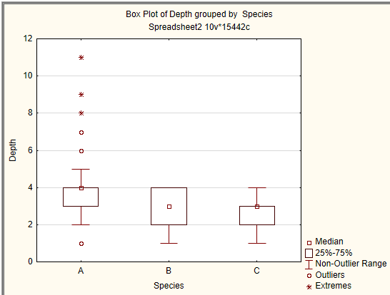 | 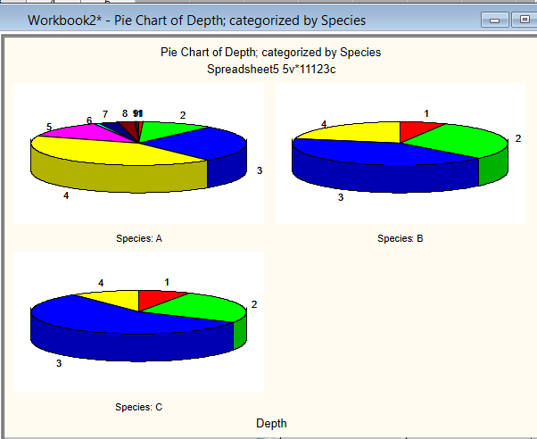
1 а | 1 b
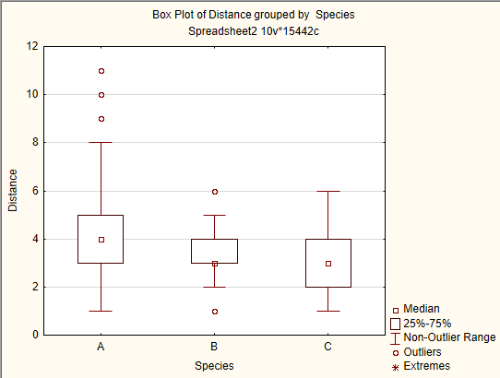 | 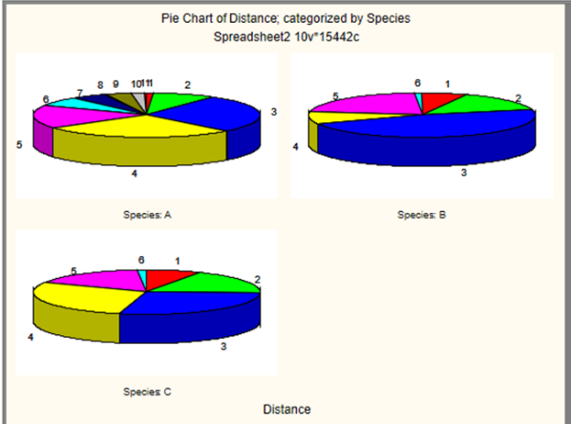
1с | 1d

Рисунок 1. Сравнение распределений трех видов лебедей по глубинам (1а-1b) и удалениям от берега (1с-1d) мест кормления в весенний период на миграционных стоянках. Примечания : А – лебедь-шипун, В – лебедь-кликун, С – тундровый лебедь. Значения диапазонов глубин даны в разделе «Методы и Материал»
По удалению от берега. Виды достоверно различаются по расстоянию от берега (критерий Краскела–Уоллиса, p = 0,000). Шипун держится дальше от берега (медиана - 4, ИКР – 1- 8) на расстояниях 10–200 м., кликун (медиана – 3, ИКР – 3-4) и тундровый лебедь (медиана 3, ИКР – 2-4) — ближе, в среднем на расстоянии 10–30 м. (рис. 1с). Различия между кликуном и тундровым лебедем также значимы (p = 0,0019).
Шипун распределён по акватории шире, статистически значимо заходит на расстояния 0,2–6,0 км от берега и значительно реже других видов встречается на минимальных расстояниях (0–10 м) (рис. 1d). Кликун держится компактнее — преимущественно на 10–30 м; тундровый лебедь при той же медиане более равномерно осваивает интервалы 5–100 м.
2. Распределение до схода льда.
По глубине. До схода припая различия видов также сверхзначимы (p < 0,001).
Для шипуна медиана 7 (ИКР – 2-11). Кликун – медиана 3 (ИКР – 1-4). Тундряной – медиана 3 (ИКР – 2-4).
Шипун (медиана 7, ИКР – 2-11) осваивает более широкий спектр глубин и единственный кормится на участках глубже 1,5 м (до 25 м) (Рис. 2а и 2b). Кликун (медиана 3, ИКР – 1-4) и тундровый лебедь (медиана 3, ИКР – 2-4) кормятся исключительно на глубинах ≤1,5 м, преимущественно 0,7–1,0 м; на глубинах <0,5 м тундровый лебедь в этот период не отмечен (рис. 5, 6). Различия между кликуном и тундровым лебедем практически отсутствуют (p > 0,05).
 | 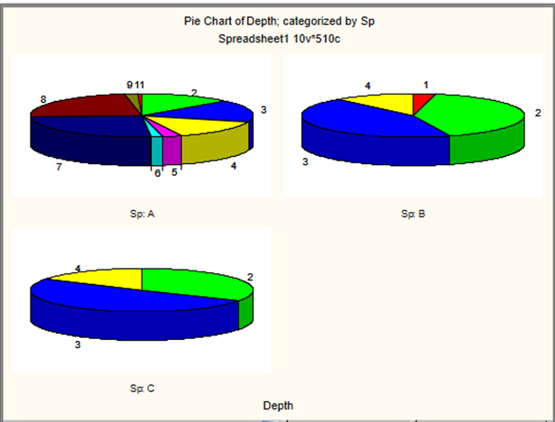
6 2a | 7 2b
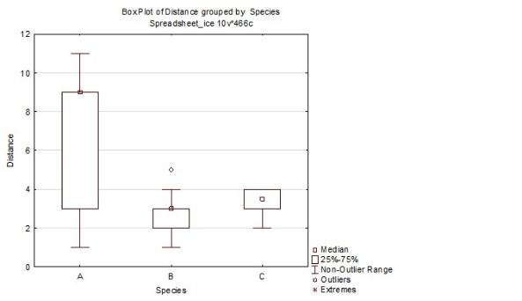 | 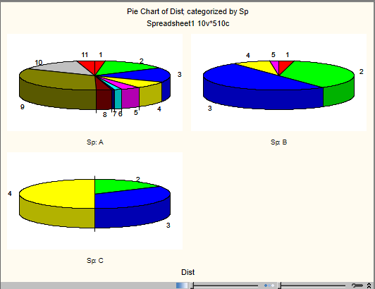
8 2c | 9 2d

Рисунок 2. Сравнение распределений на миграционных стоянках трех видов лебедей по глубинам (а-b) и удалениям от берега (с-d) мест кормления в весенний период до схода прибрежного припая.
По удалению от берега. Шипун держится значительно дальше от берега (медиана 9, ИКР 1–11), половина встреч — на удалении 1–6 км. (Рис.2c и 2d) Кликун (медиана – 3, ИКР – 1-4) и тундровый лебедь (медиана - 3,5, ИКР – 2-4) кормятся преимущественно не далее 50 м от берега, однако их распределение различается (p < 0,05): кликун чаще встречается на расстояниях 0–5 и 50–100 м, тундровый лебедь — компактнее, половина встреч на 30–50 м (рис. 7, 8).
Разделение биотопических предпочтений в градиенте Depth-Distance. Визуализация результатов использования обобщенных аддитивных моделей (GAM, generalized additive models) в период до полного схода льда подтверждает приведенные выше результаты предварительного анализа с использованием непараметрического статистического Критерия Краскела — Уоллиса (Kruskal-Wallis test). Как видно из Рис.3, лебедь-шипун существенно отличается от других видов, встречаясь во всех изученных интервалах глубин и расстояний от берега. Только для него характерно использование наиболее глубоководных (5 - 10-й интервалы) и удаленных от берега (6-10-й интервалы) участков акватории, где он даже более многочислен в этот период, чем на иных участках. Лебедь-кликун и тундровый лебедь занимают сходные наиболее мелководные (1-4-й интервалы) и приближенные к берегу (1-5-й интервалы) участки. При этом, у тундрового лебедя хорошо выражено стремление держаться несколько дальше от берега, в отличие от лебедя-кликуна, часто кормящегося у самого уреза воды.
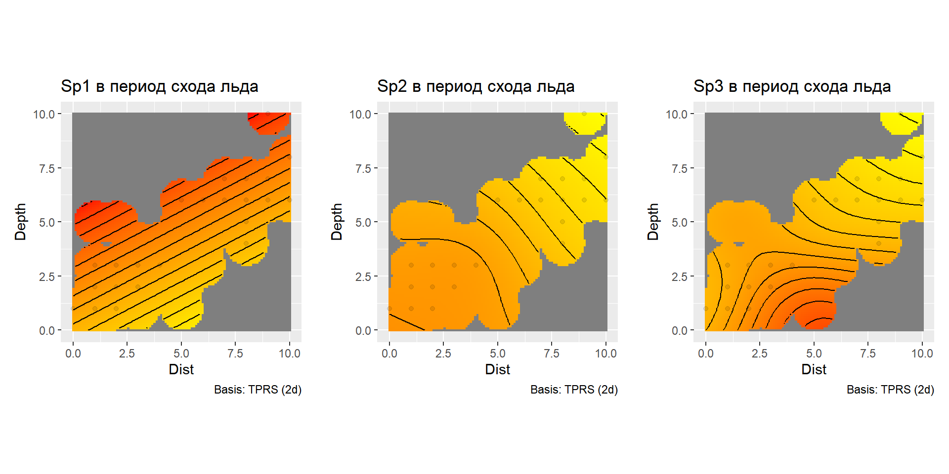
Рисунок 3. Разделение биотопических предпочтений 3х видов лебедей в градиенте Depth-Distance в период до полного схода льда.
- Распределение после схода льда
По глубине. После схода льда различия сохраняются (p < 0,001). Шипун (медиана -4, ИКР – 2-5)п о-прежнему кормится на больших глубинах: ~50% птиц — на 1,0–1,5 м, ~25% — на 0,7–1,0 м, ~17% — на 1,5–2,0 м; глубины <0,5 м и >2,0 м избегает. Кликун (медиана – 3, ИКР – 1-4) и тундровый лебедь (медиана - 3, ИКР – 1-4) предпочитают 0,7–1,0 м, часто используют и самые мелководные участки (0–0,5 м). Кликун несколько чаще тундрового лебедя кормится на глубинах 1,0–1,5 м (рис. 4a и 4b).
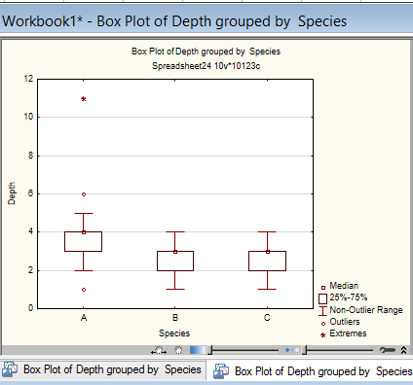 | 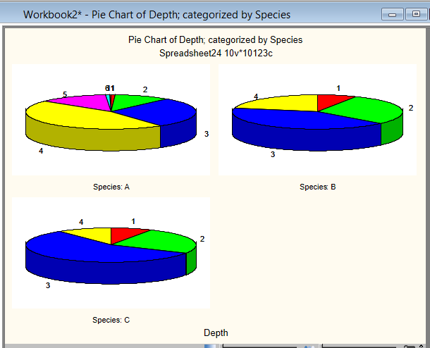
10 3a | 11 3b
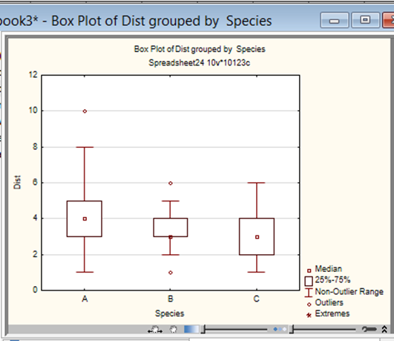 | 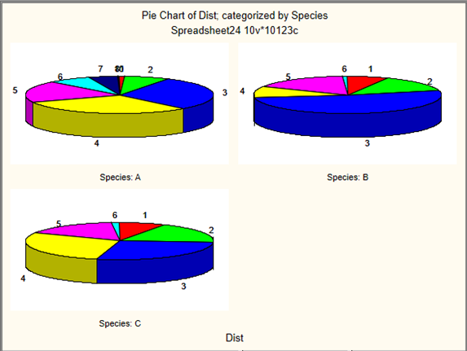
12 3c | 13 3d

Рисунок 4. Сравнение распределений на миграционных стоянках трех видов лебедей по глубинам (а-b) и удалениям от берега (с-d) мест кормления в весенний период после схода прибрежного припая.
По удалению от берега. Шипун держится дальше от берега (медиана - 4, ИКР 1–8), значительная доля птиц — на удалении 50–200 м, у самого уреза воды практически не встречается (Рис.4с и 4d). Кликун (медиана – 3, ИКР – 2-5) и тундровый лебедь (медиана - 3, ИКР – 1-6) кормятся преимущественно в пределах 100 м от берега, часто у уреза. Распределение тундрового лебедя в этой зоне более равномерно; у кликуна почти половина птиц сконцентрирована на 10–30 м (рис. 11, 12).
Разделение биотопических предпочтений в градиенте Depth-Distance. Визуализация результатов использования обобщенных аддитивных моделей (GAM, generalized additive models) в период после полного схода льда подтверждает приведенные выше результаты непараметрического статистического Критерия Краскела — Уоллиса (Kruskal-Wallis test). Лебедь-шипун также как в предыдущий период был отмечен на всех интервалах глубин и дистанций от берега, однако доля птиц на наиболее глубоких и удаленных участках стала заметно меньше. В тоже время, в отличие от других видов он также заметно реже кормился на самых мелководных интервалах у самого берега. Лебедь-кликун и тундровый лебедь распределены в целом сходно, причем первый несколько более консолидирован на участках более приближенных к берегу (интервал удаления 3).
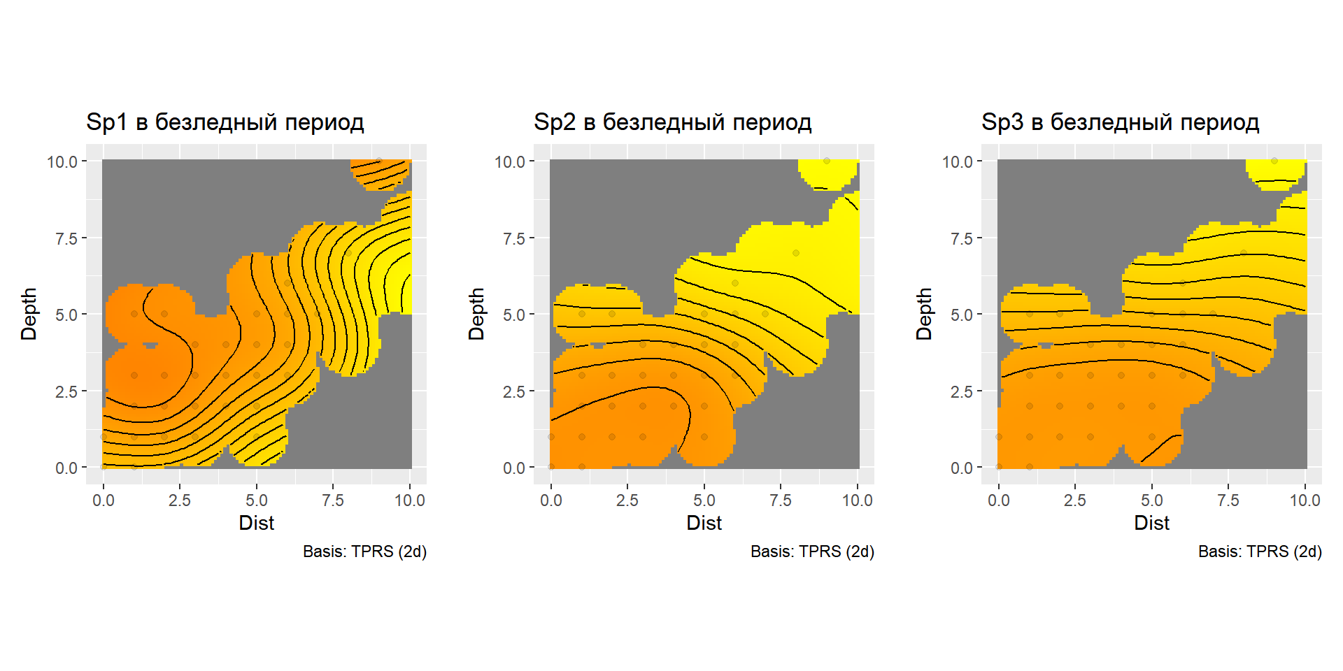
Рисунок 5. Разделение биотопических предпочтений 3х видов лебедей в градиенте Depth-Distance в период после полного схода льда.
- Распределение линочных скоплений и выводков лебедя-шипуна в летнее время
По глубине. Как линяющие лебеди шипуны, так и выводки этого вида в обоих возрастных категориях до 2 недель и старше 2х месяцев были встречены на всех категориях глубин от 0,0-0,5 м. до 10-15 м. Выводки младшего возраста предпочитали наименьшие глубины (0-0,5 и 0,5-0,7 м), где отмечено 50,99 % встреч (n=303), однако в заметном числе держались и на глубинах 0,7-1,0 и 1,0-1,5 м. Выводки старшего возраста чаще всего отмечались на глубинах 0,7-1,0 и 1,0-1,5 м. – 51,08% встреч (n=279). Обращает внимание, что на всех категориях глубин более 1,5 м. встречено 15,79% выводков до 2 недель и 28,78% выводков старше 2 месяцев. Большинство линяющих птиц отмечено на глубинах 2,5-5,0 м – 58,24% (n=2045). Всего на глубинах более 1,5 м. встречено 83,67% всех линяющих птиц (n=2045).
По удалению от берега. Выводки лебедей-шипунов обоих возрастных групп были отмечены на всех категориях участков акватории с удалением от берега до 4х км., линяющие птицы – до 6 км от берега. Выводки в возрасте до 2х недель чаще держались на удалении 5-10 и 10-30 м. от берега – 57,67% встреч (n=303), но в заметном количестве держались как у самого уреза воды, так и на расстоянии 30-50 м. от берега. Выводки старшего возраста чаще всего держались на удалениях 10-30 и 30-50 м. от берега – 50,00% встреч (n=279), но были обычны и на удалении 5-10 и 50-100 м. от берега. На удалениях от берега от 100 до 4000 м. нами встречено 10,67% выводков младшего возраста и 21,74% выводков старше 2 месяцев. Большинство линяющих птиц было встречено на удалениях от берега 1000-2000 и 2000-4000 м. – 54,17% всех встреч, n=2045, в целом на удалении от 100 м. до 6000 м. от берега кормилось 74,88% всех линяющих птиц.
Разделение биотопических предпочтений в градиенте Depth-Distance. Визуализация результатов использования обобщенных аддитивных моделей (GAM, generalized additive models) распределения выводков лебедей-шипунов младшего и старшего возрастов а также линяющих взрослых птиц этого вида подтверждает приведенные выше результаты непараметрического статистического Критерия Краскела — Уоллиса (Kruskal-Wallis test). Все категории птиц используют широкий спектр кормовых биотопов с разными глубинами и удалением от берега. Линяющие лебеди-шипуны при этом предпочитают наиболее удаленные от берега глубоководные участки с глубинами более 1,5 м. Выводки младшего возраста чаще всего держатся на самых мелководных участках у берега, но заметная часть их все же встречается на глубинах более 1,5 м. и удалении до 1000 м. от берега. Выводки старшего возраста распределены более равномерно и на несколько более глубоких и удаленных от берега участках.

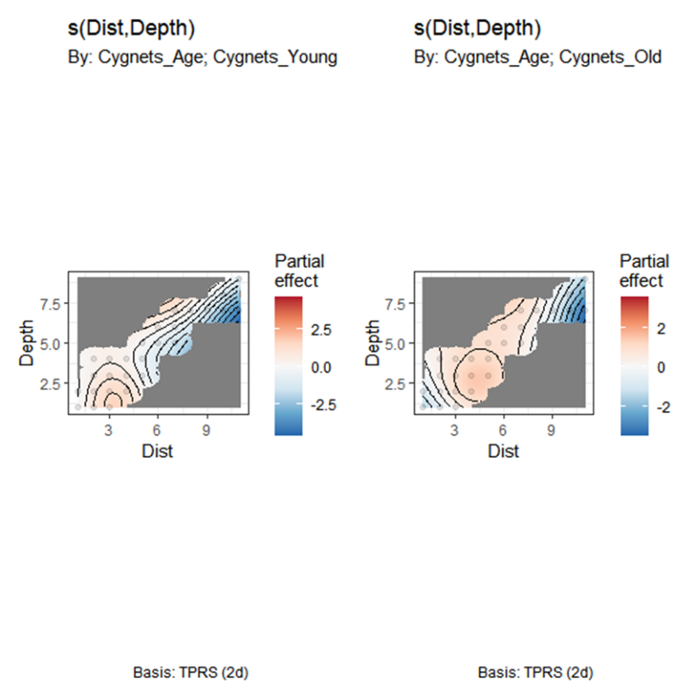
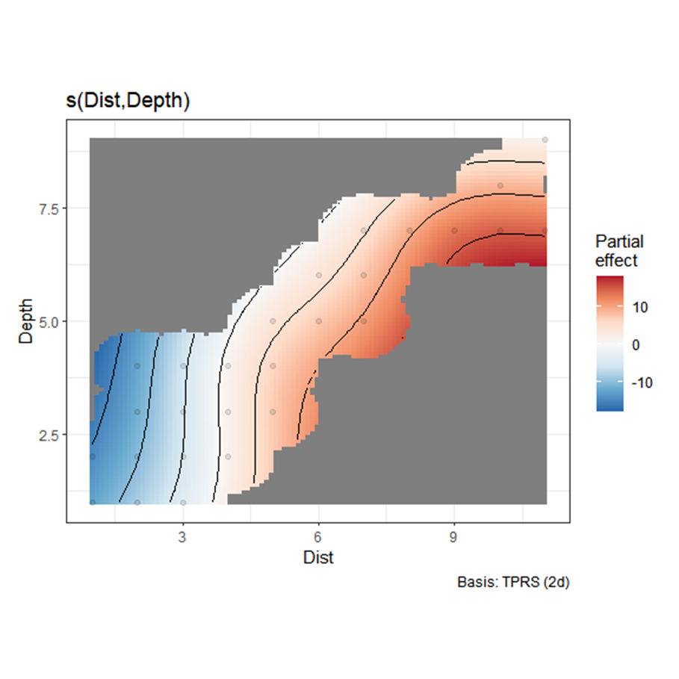

Рисунок 6

ОБСУЖДЕНИЕ
Общие закономерности пространственного распределения.
Наши исследования выявили высоко достоверные различия в распределении трёх видов лебедей по кормовым местообитаниям на мелководьях восточной части Финского залива как в целом за весенний сезон, так и в периоды до и после схода льда.
Наиболее обособлен лебедь-шипун. Ключевая особенность — использование для кормления глубин >1,5 м (вплоть до 25 м), недоступных двум другим видам. Это свидетельствует о способности шипуна питаться не только со дна, но и собирать корм с поверхности воды, что практически снимает ограничения по глубине. Площадь его кормовых биотопов существенно возрастает: птицы могут кормиться на расстоянии до 10–12 км от берега. Даже в пределах глубин ≤1,5 м шипун избегает самых мелких участков (0–0,5 м) и концентрируется на наиболее глубоких (1,0–1,5 м).
Эти особенности особенно ярко проявляются до схода льда. В этот период первыми освобождаются ото льда глубоководные участки открытой акватории (2–12 км от берега), где и держатся первые шипуны. Позже в припае у берега образуются полыньи — здесь концентрируются кликуны и тундровые лебеди, а также часть шипунов, однако многие шипуны продолжают кормиться у кромки льда на открытой воде (Рис.6). Характерный разрыв в распределениях лебедей-шипунов по глубинам и удалению от берега в этот период соответствует сплошным ледовым полям между прибрежными полыньями и открытой акваторией (Рис. 6). После схода льда шипуны смещаются несколько ближе к берегу, но сохраняют приуроченность к более глубоководным участкам, чем другие виды.
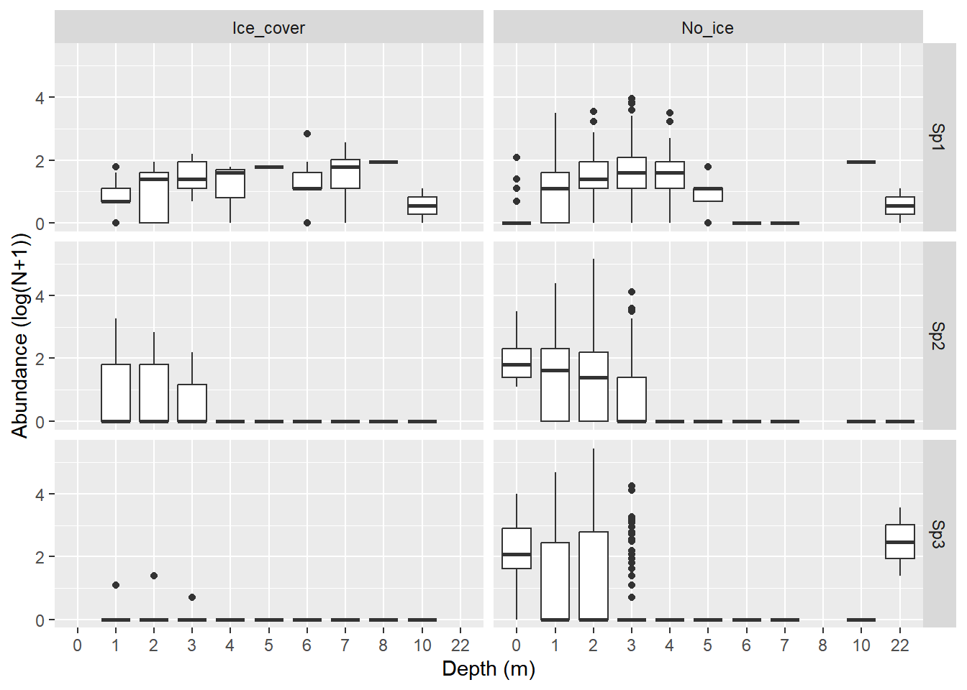
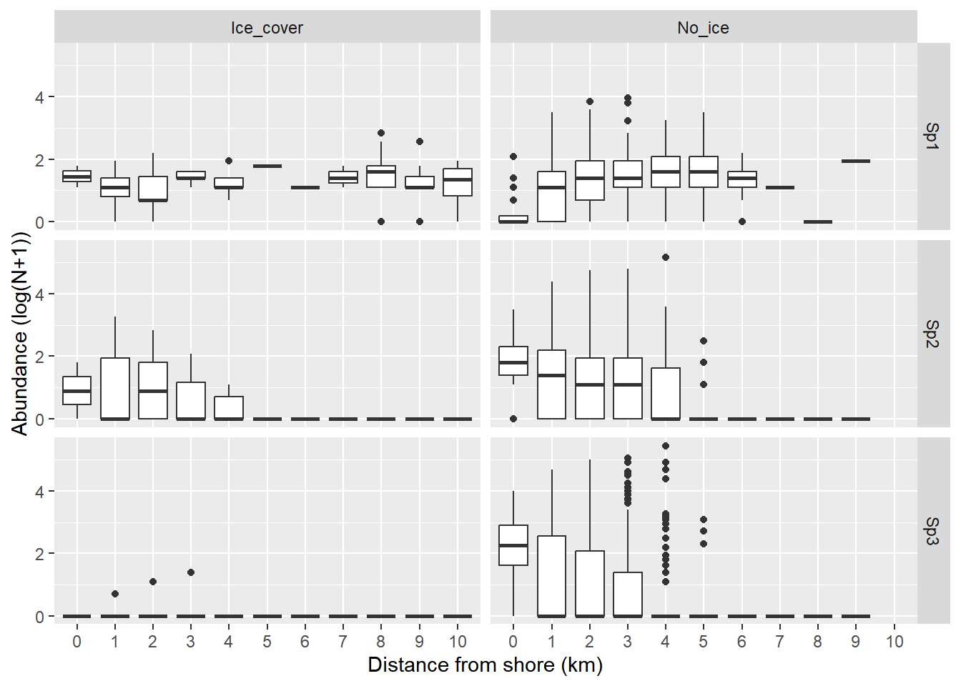
Рисунок 6. Обилие 3х видов лебедей на участках с разными глубинами (А) и дистанцией от берега (B) в периоды до и после полного схода льда
Распределения кликуна и тундрового лебедя, хотя и различаются достоверно, значительно более сходны между собой. Оба вида предпочитают глубины 0,7–1,0 м и удаление 10–30 м от берега. Вместе с тем тундровый лебедь в целом тяготеет к несколько более удалённым от берега участкам (30–50 м), а кликун в период до схода льда чаще встречается на самых мелководных (0–0,5 м) и прибрежных (0–10 м) акваториях. После схода льда частота использования этих участков выравнивается, однако кликун по-прежнему несколько чаще кормится на глубине 1,0–1,5 м, но при этом ближе к берегу.
Важно подчеркнуть, что различия в размерах птиц и, соответственно, в возможности дотянуться до дна здесь не являются определяющим фактором. Наибольшие различия демонстрируют сходные по размеру шипун и кликун, тогда как сильно различающиеся по размеру кликун и тундровый лебедь используют весьма сходные глубины, а крупный кликун нередко держится на более мелких и прибрежных участках, чем мелкий тундровый лебедь.
Связь с кормовыми предпочтениями. Выявленные различия хорошо объясняются особенностями питания видов. Лебедь-шипун весной и в начале лета питается преимущественно многоклеточными водорослями (Kouzov et al., 2022; 2024). Для Cladophora — наиболее массового рода в Финском заливе — характерно образование донных матов, зимующих подо льдом, а весной обрывки водорослей поднимаются к поверхности и выносятся течениями (Gubelit, Berezina, 2010; Lehvo, Bäck, 2001). Шипуны собирают их не только со дна, но и с поверхности, что позволяет кормиться на любых глубинах.
В питании кликуна и тундрового лебедя преобладают сосудистые растения, включая полупогруженные и околоводные виды с жёсткими стеблями и корневищами (Johnsgard, 2016; Kouzov et al., 2024). В районе исследований эти корма приурочены к самым мелководным участкам у уреза воды, что и определяет прибрежный характер кормодобывания обоих видов. Наиболее грубый корм (корневища тростника) активно потребляет кликун; тундровый лебедь специализируется на молодых побегах-конусах (Kouzov et al., 2024). Промежуточное положение тундрового лебедя по частоте потребления водорослей (выше, чем у кликуна) объясняет его несколько более глубоководные и удалённые от берега кормовые участки. То есть различия в распределении этих двух видов на кормовых местообитаниях могут объясняться число локальными факторами и на других акваториях вполне возможно будет наблюдаться совершенно иная картина.
Следует отметить, что сразу после прилёта и кликун, и тундровый лебедь также питаются кладофорой, которую выносит на мелководья. Однако, в отличие от шипуна, они поедают её только со дна в прибрежных полыньях и никогда не собирают с поверхности на глубоководных участках за линией припая. Таким образом, способность к регулярному поверхностному кормлению на больших глубинах — видоспецифичная черта лебедя-шипуна, не сводимая к локальным особенностям распределения кормов.
Экологические преимущества стратегии лебедя-шипуна при морском гнездовании.
Кликун и тундровый лебедь, питаясь преимущественно сосудистыми прибрежными растениями, используют узкую полосу акватории (обычно ≤100 м от берега), приуроченную к защищённым от волнобоя бухтам и акваториям под прикрытием островов. Их кормовая база в морском ландшафте существенно ограничена и принципиально не отличается от таковой на внутренних водоёмах. Не случайно кликуны, приступая к гнездованию на Балтике, селятся отдельными парами именно в распреснённых бухтах с развитой полупогруженной растительностью (Valkama et al., 2011; Kouzov et al., 2024б).
Лебедь-шипун, питаясь почти исключительно водорослями, имеет несравненно более обильный кормовой ресурс. Макроводоросли в Финском заливе образуют сплошные обрастания на глубинах до 5 м, занимая обширные площади, местами уходящие на 10–12 км от берега (Тисколовский и Кургальский рифы). Поверхностный слой воды даже на открытой акватории и больших глубинах изобилует плавающими обрывками кладофоры и ульвы, а также свободно плавающими макроводорослями других видов, которые растут без прикрепления к субстрату. Активный рост этих водорослей в мае и начале июня в целом совпадает с выводковым периодом лебедей-шипунов (….). То есть площади потенциальных кормовых биотопов лебедя-шипуна многократно больше, чем у лебедя-кликуна. Благодаря этому в последнее десятилетие численность гнездящихся шипунов в регионе достигла ~250 пар, причём значительная их часть гнездится колониально (2–35 гнёзд, плотность до 65 гнёзд/га) в трёх моренных районах (Коузов и др., 2024; 2025).
Выводки шипуна после схода на воду широко распределяются по акватории, нередко держась в 4–5 км от берега на глубинах 3–5 м. Скопления неразмножающихся и линяющих птиц отмечены на ещё больших удалениях (до 10–12 км) и глубинах (до 10–12 м). Таким образом, способность к поверхностному кормлению не только расширяет кормовую базу вида, но и снижает внутривидовую конкуренцию в репродуктивный период.
Освоению выводками удаленных от берега глубоководных участков морской акватории способствуют две поведенческие адаптации, не встречающихся у других палеарктических видов лебедей. Это во-первых – способность родителей перевозить и обогревать на спине уставших птенцов, что делает выводки автономными от береговой линии (Cramp, Simmons, 1977; Johnsgard, 2010; Kouzov, 2005). Во-вторых, при кормлении на глубоких участках воды, где птенцы не могут доставать до дна взрослые птицы поднимают на водную поверхность крупные комки водной растительности, удерживают их в клюве и теребят, позволяя птенцам склевывать мелкие обрывки (Cramp, Simmons, 1977; Kouzov, 2005).
Кроме того, данная кормодобывательная стратегия смягчает зависимость шипуна от сроков схода льда. На внутренних водоёмах вид не гнездится в регионах, где лёд сходит позже 20–25 апреля, поскольку не успевает накопить ресурсы для размножения (Коузов и др., 2025в). На Кургальском полуострове, однако, часть пар продолжала размножаться даже в годы с окончательным сходом льда 25 апреля – 5 мая (2011–2013). По нашим наблюдениям, пары шипунов появлялись здесь уже в начале апреля и кормились на открытой акватории у кромки припая в 4–12 км от берега, что позволяло им набрать необходимую энергию и приступить к размножению сразу после схода льда. У птиц на внутренних водоёмах такая возможность отсутствует.
Морфологические и палеоэкологические предпосылки. Лебедь-шипун вместе с лебедями южного полушария (C. atratus, C. melanocoryphus) образует древнюю группу в составе рода Cygnus, формирование которой началось в миоцене в тропиках и субтропиках (Johnsgard, 1965; Панов, Павлова, 2007; Jefferson, Lindsay, 2005). Эта группа хорошо обособлена от «молодых» голарктических видов (кликун, трубач, тундровый лебедь), становление которых происходило в плейстоцене на тундро-степных водоёмах (Brazil, 2003; Панов, Павлова, 2007; Pavia, Insacco, 2013).
Среди всех голарктических лебедей шипун — наиболее «водная» форма: у него самая длинная шея, наименьший индекс длины цевки (Cramp, Simmons, 1977; Northcote, 1981б) и наиболее выражены фильтраторные черты в строении клюва (Авилова, 1990; Мартынович, 1990). У кликуна и тундрового лебедя, напротив, заметны «грызущие» черты, сближающие их с гусями и обеспечивающие адаптацию к потреблению грубых кормов (там же).
Палеонтологические находки миоценовых лебедей (включая недавно описанный род Annakacygna из Японии — гигантских нелетающих поверхностных фильтраторов) указывают на существование в миоцене выраженного «экологического запроса» на освоение морских акваторий с использованием поверхностного кормления (Matsuoka, Hasegawa, 2022). Мы полагаем, что именно в условиях океана Паратетис и его производных — обширных мелководных морских бассейнов с высокой биомассой водорослей (Baldauf, Barron, 1990; Kennett, 1995) — сформировался комплекс адаптаций, характерный для предков современных лебедей-шипунов: удлинение шеи, фильтраторный тип клюва, способность к сбору плавающих кормов с поверхности, а также такие важные для освоения открытой акватории черты, как колониальность и перевозка птенцов на спине. Таким образом, современная экологическая ниша лебедя-шипуна в балтийских морских ландшафтах представляет собой реализацию древних эволюционных адаптаций в новых условиях.

Финансирование работы
Работа выполнена при финансовой поддержке Санкт-Петербургского государственного университета в рамках исследовательского проекта 123042000071-8 (GZ_MDF_2023-3, PURE ID: 132271892).
Конфликт интересов
Авторы заявляют об отсутствии конфликта интересов.
Соблюдение этических стандартов
В данной работе отсутствуют исследования с участием человека или животных, соответствующие критериям Директивы 2010/63/EU.

